Административная юстиция
В Катон-Карагайском районном суде проведен семинар с участием сотрудников суда и отдела полиции по обсуждению поручений Президента Республики Казахстан, озвученных в Послании народу Казахстана.
Открывая встречу, заведующая канцелярией Катон-Карагайского районного суда Жансултанова Э.К. отметила, что одним из основополагающих задач, озвученных в Послании является обеспечение прав и безопасности граждан. Судебная система выступает важным рычагом в механизме защите прав граждан и их безопасности.
В Послании Президент страны поставлены перед судами конкретные задачи как принятие мер по улучшению качества судебных решений, обеспечить единообразие судебной практики. В рамках исполнения поручения будет внедрена административная юстиция, как особый механизм разрешения споров, нивелирующего разницу между гражданами и государственными органами. В публично-правовых спорах при обжаловании решений и действий органов власти граждане зачастую находятся в неравных условиях. Их возможности несоизмеримы с ресурсами госаппарата. Активно обсуждаемые проект «Административно процедурно-процессуального кодекса (АППК), создание административной юстиции и административного судопроизводства как самостоятельного института правосудия станут очередным шагом в реформировании судебной системы, который выведет казахстанское правосудие на новый уровень правовой защиты граждан и юридических лиц в их спорах с представителями государственной власти и местных исполнительных органов.
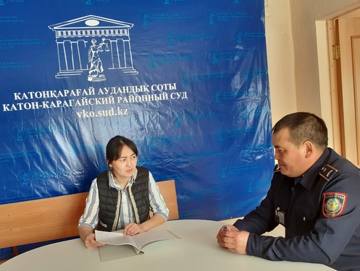
Пресс-служба Катон-Карагайского районного суда

